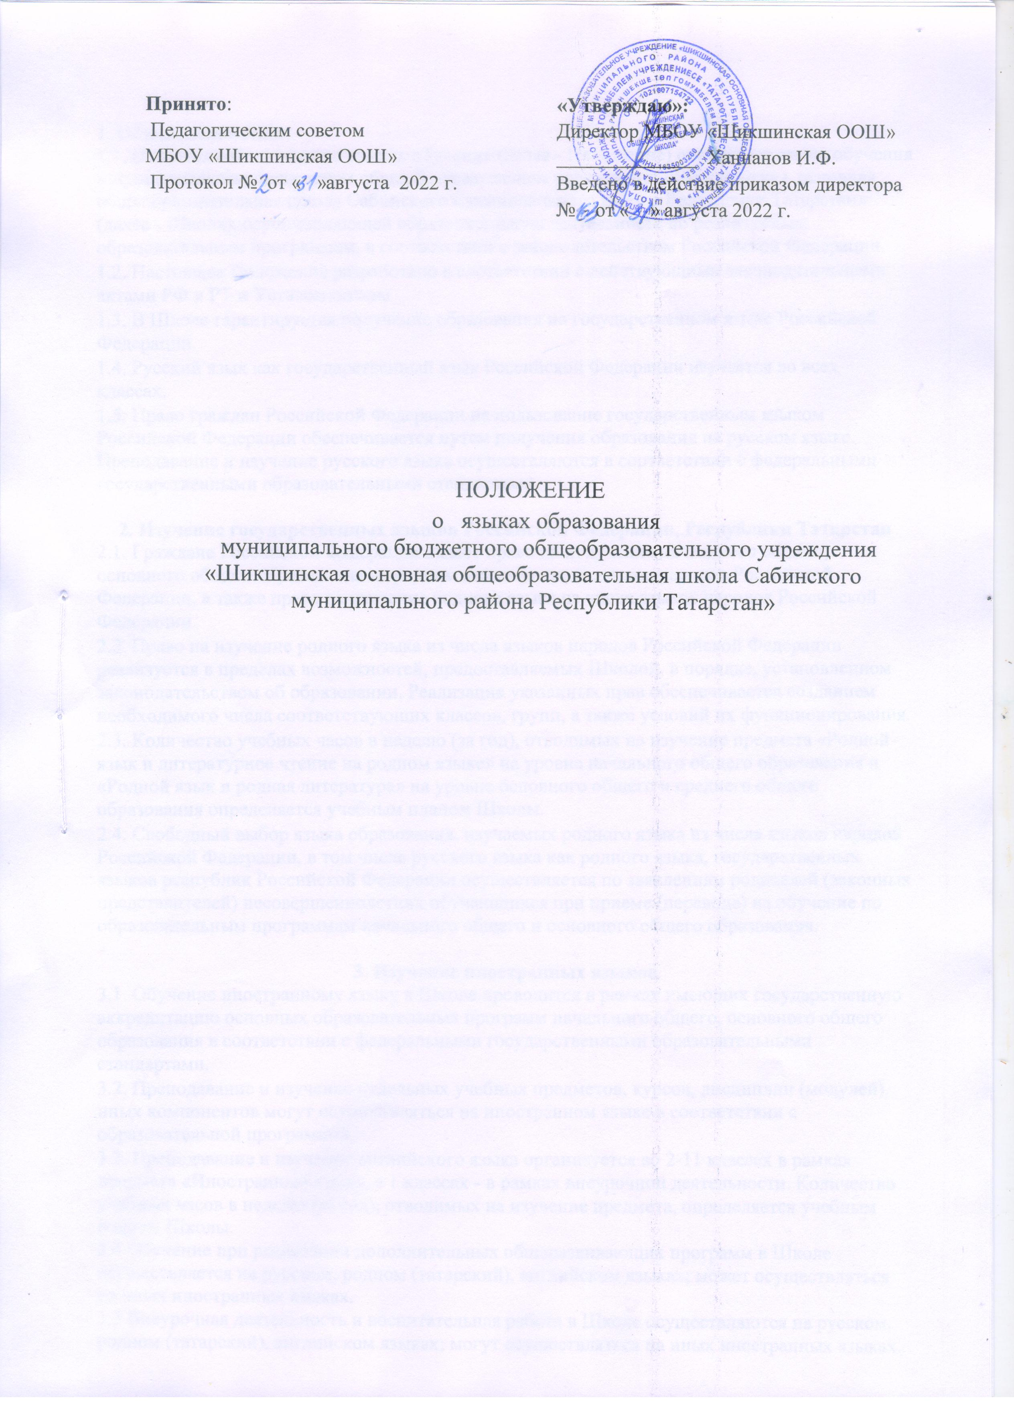
1. Общие положения
1.1. Настоящее Положение о языках обучения (далее - Положение) определяет языки обучения в муниципальном бюджетном общеобразовательном учреждении « Шикшинская основная общеобразовательная школа Сабинского муниципального района Республики Татарстан» (далее - Школа), осуществляющей образовательную деятельность по реализуемым образовательным программам, в соответствии с законодательством Российской Федерации.
1.2. Настоящее Положение разработано в соответствии с действующими законодательными актами РФ и РТ и Уставом школы
1.3. В Школе гарантируется получение образования на государственном языке Российской Федерации.
1.4. Русский язык как государственный язык Российской Федерации изучается во всех классах.
1.5. Право граждан Российской Федерации на пользование государственным языком Российской Федерации обеспечивается путем получения образования на русском языке. Преподавание и изучение русского языка осуществляются в соответствии с федеральными государственными образовательными стандартами.

2. Изучение государственных языков Российской Федерации, Республики Татарстан
2.1. Граждане Российской Федерации имеют право на получение начального общего, основного общего образования на родном языке из числа языков народов Российской Федерации, а также право на изучение родного языка из числа языков народов Российской Федерации.
2.2. Право на изучение родного языка из числа языков народов Российской Федерации реализуется в пределах возможностей, предоставляемых Школой, в порядке, установленном законодательством об образовании. Реализация указанных прав обеспечивается созданием необходимого числа соответствующих классов, групп, а также условий их функционирования.
2.3. Количество учебных часов в неделю (за год), отводимых на изучение предмета «Родной язык и литературное чтение на родном языке» на уровне начального общего образования и «Родной язык и родная литература» на уровне основного общего и среднего общего образования определяется учебным планом Школы.
2.4. Свободный выбор языка образования, изучаемых родного языка из числа языков народов Российской Федерации, в том числе русского языка как родного языка, государственных языков республик Российской Федерации осуществляется по заявлениям родителей (законных представителей) несовершеннолетних обучающихся при приеме (переводе) на обучение по образовательным программам начального общего и основного общего образования.

3. Изучение иностранных языков
3.1. Обучение иностранному языку в Школе проводится в рамках имеющих государственную аккредитацию основных образовательных программ начального общего, основного общего образования в соответствии с федеральными государственными образовательными стандартами.
3.2. Преподавание и изучение отдельных учебных предметов, курсов, дисциплин (модулей), иных компонентов могут осуществляться на иностранном языке в соответствии с образовательной программой.
3.3. Преподавание и изучение английского языка организуется во 2-11 классах в рамках предмета «Иностранный язык», в 1 классах - в рамках внеурочной деятельности. Количество учебных часов в неделю (за год), отводимых на изучение предмета, определяется учебным планом Школы.
3.4 Обучение при реализации дополнительных общеразвивающих программ в Школе осуществляется на русском, родном (татарский), английском языках; может осуществляться на иных иностранных языках.
3.5 Внеурочная деятельность и воспитательная работа в Школе осуществляются на русском, родном (татарский), английском языках; могут осуществляться на иных иностранных языках.

4. Заключительные положения
4.1 Школа бесплатно обеспечивает учащихся учебниками, входящими в Федеральный перечень учебников, утвержденный приказом Министерством образования и науки Российской федерации, по всем предметам, изучаемым в рамках образовательной программы начального общего, основного общего образования на языках, указанных в настоящем Положении.
4.2 Настоящее Положение вступает в силу с момента утверждения. Положение действительно до принятия новой редакции.
4.3 Настоящее Положение обязательно для исполнения всеми участниками образовательных отношений.
4.4 Школа размещает информацию о языках обучения на официальном сайте в сети Интернет.

